Національний університет біоресурсів і природокористування України
Факультет інформаційних технологій
Кафедра комп’ютерні науки

Об’єктно-орієнтоване програмування
ЛАБОРАТОРНА РОБОТА №5

"ПЕРЕВАНТАЖЕННЯ ОПЕРАЦІЙ"

Виконав:
Студент,групи КН-24001б
Кумановський А. О.

2025
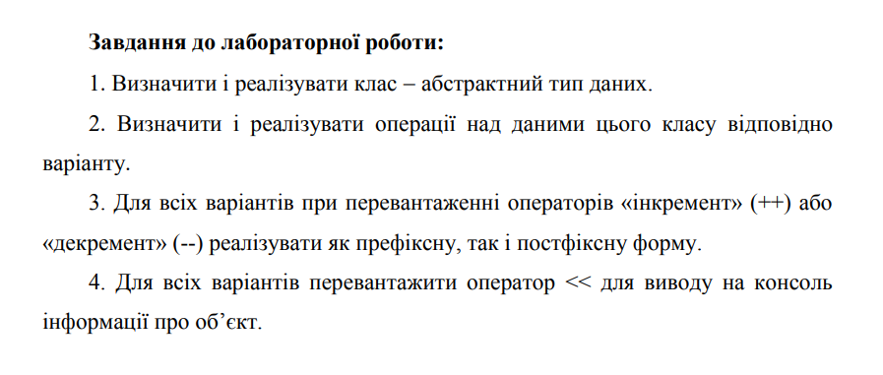
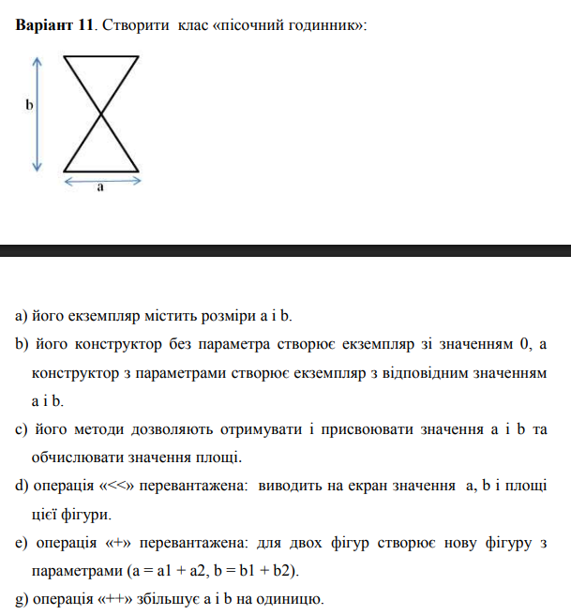

Реалізація

  - конструктор

  - конструктор без параметрів

  - методи доступу

  - перевантаження операторів

  - визначення дружньої функ.

  - функція для демонстрації

  - лістинг

- конструктор , конструктор без параметрів, методи доступу

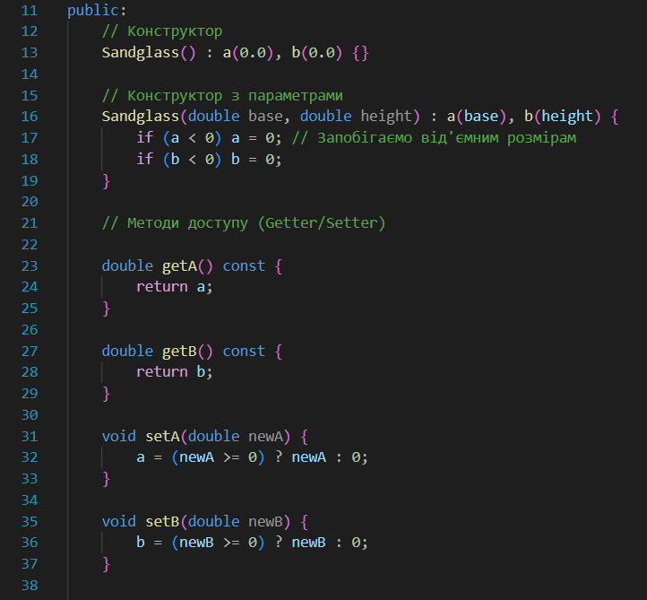
- Перевантаження операторів
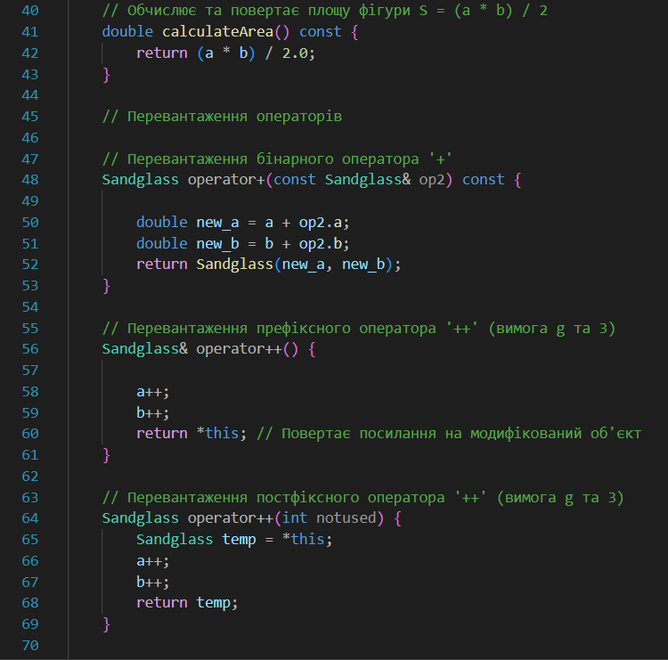

- визначення дружньої функ.
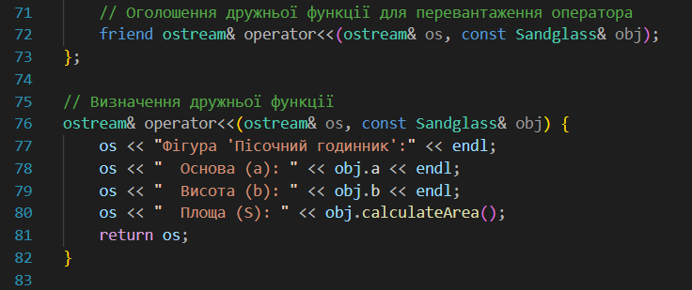
- Функції для демонстрації
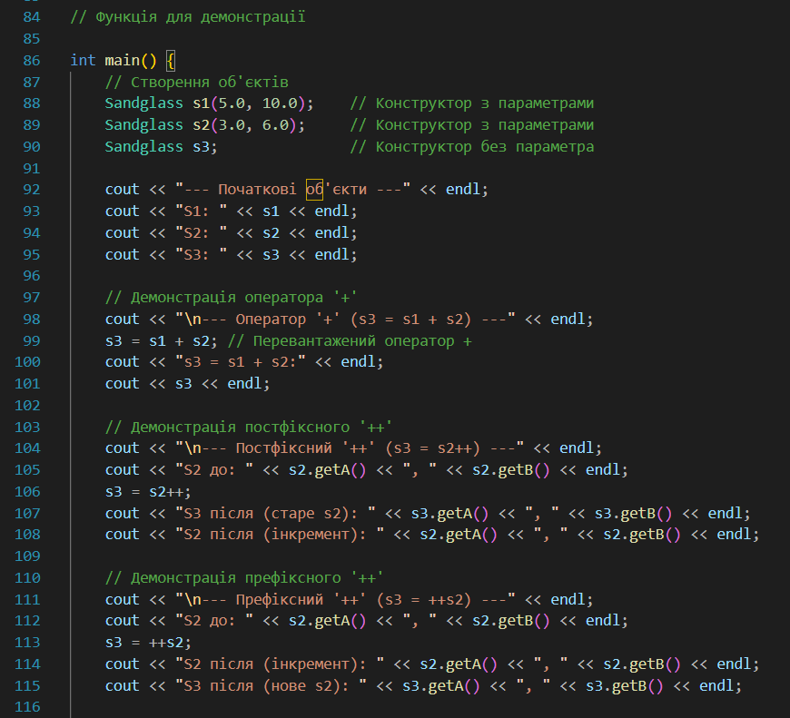

- Лістинг

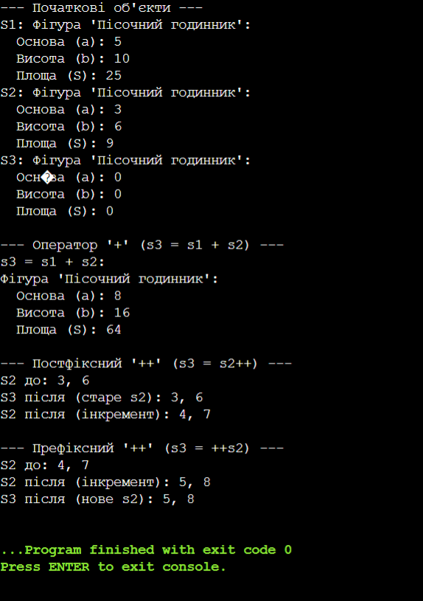

Контрольні питання

- Як можна викликати операцію-функцію?
-
Через сам оператор (звичайний спосіб): Використовуючи оператор у виразі, як якщо б він був вбудований, що є головною метою перевантаження.
- Приклад: c = a + b; (викликає a.operator+(b) або operator+(a, b))
Явно, використовуючи ім'я функції: Вказавши повне ім'я функції operator# (де # — символ оператора).
- Приклад: c = a.operator+(b); (для функції-члена).
- Приклад: Вираз ob[3] перетворюється на виклик ob.operator[](3).

2. Чи можна змінити кількість операндів перевантаженої операції?
- Ні, не можна змінити кількість операндів перевантаженої операції. Оператор повинен залишатися унарним, бінарним або тернарним відповідно до його оригінального визначення в C++.
3. Чи всі оператори мови С ++ можуть бути перевантажені?
- Ні, не всі оператори мови C++ можуть бути перевантажені.Зокрема, не можна перевантажувати тернарний оператор
Також не можна перевантажувати оператори, які не є членами класу, такі як:
  - Оператор доступу до члена (.)
  - Оператор вказівника на член (.*)
  - Оператор області видимості (::)
  - Оператор розміру (sizeof)

4. Якими двома різними способами визначаються перевантажені операції?
-
Як функція-член класу.
- Використовується для більшості операторів.
- Для бінарного оператора явно передається лише один аргумент (правий операнд); лівий операнд передається неявно через this.
- Для унарного оператора параметри не використовуються, операнд передається неявно через this.
Як функція, що не є членом класу (часто як «дружня» функція).
- Використовується для операторів введення/виведення (<<, >>) або коли необхідно, щоб лівий операнд не був об'єктом класу.
- Бінарна операторна функція має два явні параметри, а унарна – один.

5. Чи всі операції можна перевантажити за допомогою глобальної дружньої функції?
- Ні, не всі операції можна перевантажити за допомогою глобальної дружньої функції.
6. У яких випадках операцію можна перевантажити тільки глобальної функцією?
- Операцію не можна перевантажити тільки глобальною функцією, оскільки більшість операторів можна перевантажити і як функцію-член.
7. У яких випадках глобальна операція-функція повинна бути дружньою?
- Глобальна операція-функція повинна бути дружньою, якщо їй потрібен доступ до закритих (private) або захищених (protected) членів класу, щоб виконати свою дію.
- Це найчастіше стосується операторів введення/виведення (<< і >>), оскільки вони повинні напряму працювати з внутрішніми даними об'єкта.
- Оскільки функції-нечлени не мають вказівника this, єдиний спосіб отримати доступ до приватних даних об'єкта, переданого як аргумент, — це бути оголошеною як friend

Посилання на репозиторій з лабораторною роботою: https://github.com/Wu1v2z/Object-Oriented-Programming_NUBiP.git

